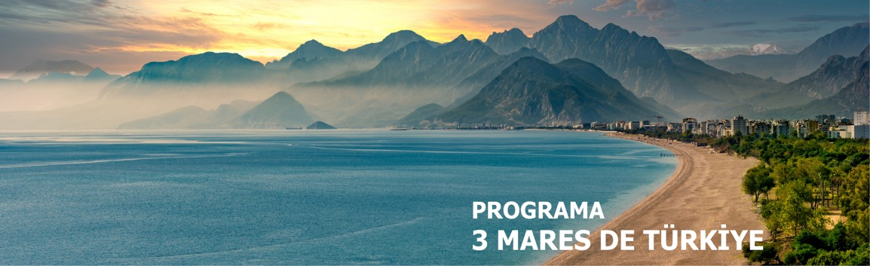
10 días / 9 noches LLEGADA A ESTAMBUL
Operación mínimo con 2 Pasajeros INICIA: MARTES 2026

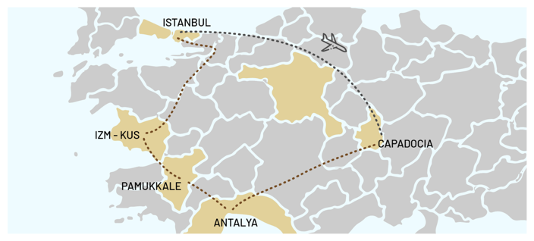

ESTAMBUL – CAPADOCIA - PAMUKKALE KUŞADASI/IZMIR - ANTALYA

INCLUYE

- Hoteles 4 y/o 5 de acuerdo a la categoría elegida.
- Guía de habla hispana.
- Entradas y visitas a los monumentos de acuerdo al mencionado en el programa.
- Visitas a las tiendas de acuerdo al mencionado en el programa.
- Todos los traslados previstos en vehículos con aire acondicionado.
- Alimentación: Desayunos diarios - 06 Cenas

NO INCLUYE

- Vuelos doméstico: ESTAMBUL - CAPADOCIA (Precio sujeto a cambios - Política de equipaje 15kg por persona).
- Gastos personales.
- Propinas para el guía, chófer, etc - 5 USD por persona por día.
- Excursiones opcionales.
- Traslados no indicados, o en días diferentes de los de llegada o partida del programa.
- Las bebidas no están incluidas en las comidas.
- Tasas hoteleras + IVA paquete: 15 USD Platino /25 USD Oro/45 USD Turquesa de Noviembre a Abril/65 USD Turquesa de Mayo a Octubre/Hotel cueva/ Boutique 11 USD.
- Tiquetes aéreos.
- Tarjeta de asistencia médica.
- Fee Bancario.

TARIFAS EN DÓLARES AMERICANOS POR PERSONA.

CATEGORÍA HOTEL | ACOMODACIÓN DOBLE (valor por persona) | ACOMODACIÓN TRIPLE (valor por persona) | ACOMODACIÓN SENCILLA (valor por persona)
PLATINO | 719 | 719 | 1159
ORO | 829 | 829 | 1269
TURQUESA | BAJO PETICIÓN

*PARA LAS SALIDAS QUE TENGAN LA NOCHE DEL 31 DE DICIEMBRE SE APLICA SUPLEMENTO PARA LA CENA DE AÑO NUEVO DE 200 USD.
* LOS MESES DE JUNIO, JULIO Y AGOSTO SE APLICA SUPLEM. EN TODAS LAS CATEGORÍA – 160 USD POR PERSONA EN DBL Y TRP.

ITINERARIO

DÍA 1 – LLEGADA A ESTAMBUL

- Llegada al Aeropuerto de Estambul (IST).
- Desembarco del vuelo.
- Paso por migración y reclamo de equipaje.
- Dirigirse al punto de encuentro: puerta 8 de salida (IST)*
- Nota: *Consultar punto de encuentro p/ llegadas a SAW. En caso de no localizarlo, contactar a nuestro número de emergencias.
- Traslado al hotel.
- Tiempo libre para descansar.

DÍA 2 – [desayuno] ESTAMBUL

Desayuno incluido. Día libre con posibilidad de realizar excursiones opcionales:
“Joyas de Constantinopla”
- Salida aprox. a las 08:00 (horario a ser confirmado por el guía).
- Visita al Hipódromo Romano.
- Visita a la Mezquita Azul.
- Vista panorámica de Santa Sofía (entradas no incluídas)
- Almuerzo en restaurante de comidas típicas.
- Visita al Palacio Topkapi.
- Visita a la iglesia de Aya Irini.
- Visita al Gran Bazar.
- Nota: El orden de las excursiones en Estambul puede modificarse por razones operativas (clima, tráfico, cantidad de participantes o cierre de monumentos).

DÍA 3 – [desayuno y cena] ESTAMBUL – CAPADOCIA

Desayuno incluido. Día libre con posibilidad de realizar excursiones opcionales:
“Las Perlas del Cuerno de Oro y Bósforo”
- Salida aprox. a las 08:00 (horario a ser confirmado por el guía)
- Visita al antiguo barrio Judío en Balat.
- Visita al barrio Griego en Fener.
- Contemplación de las vistas del "Cuerno de Oro".
- Almuerzo en restaurante de comidas típicas
- Visita a la Catedral de San Jorge.
- Visita a la Mezquita de Solimán El Magnífico.
- Visita al Bazar de las Especias.
- Paseo en barco por el Bósforo.
- Nota: El orden de las excursiones en Estambul puede modificarse por razones operativas (clima, tráfico, cantidad de participantes o cierre de monumentos).
Traslado al aeropuerto para tomar vuelo con destino a Capadocia.
- Nota: Vuelo no incluido; consultar suplementos obligatorios. Traslados incluidos sólo para operación grupal.

DÍA 4 – [desayuno y cena] CAPADOCIA

Desayuno incluido. Salida aprox. a las 08:00h. Cena en el hotel.
- Visita al Museo al Aire Libre de Göreme.
- Visita a los valles de Capadocia.
- Vista panorámica de los valles de rocas volcánicas.
- Visita a la ciudad subterránea de Capadocia.
- Visita a un centro de alfombras.
- Visita a un centro de piedras preciosas.

DÍA 5 – [desayuno y cena] CAPADOCIA – ANTALYA

- Contemplación de los Montes Tauro.
- Llegada a Antalya.
- Posibilidad de realizar excursiones opcionales:
- Paseo de barco.

DÍA 6 – [desayuno y cena] ANTALYA

- Visita de Kaleici.
- Visita al centro histórico de Antalya.
- Vista de la Cascada de Karpuzkaldiran.
- Posibilidad de realizar excursiones opcionales:
- Antalya Clásica: Perge y Aspendos

DÍA 7 – [desayuno y cena] ANTALYA - PAMUKKALE

Desayuno incluido. Salida aprox. a las 06:00h. Cena en el hotel.
- Visita a Hierápolis.
- Visita al Castillo de Algodón.
- Visita a un outlet para conocer productos textiles de fabricación local
- Nota: El orden de las excursiones en Pamukkale puede modificarse de acuerdo a la temporada.

DÍA 8 – [desayuno y cena] PAMUKKALE – SELÇUK – IZMIR/KUŞADASI

Desayuno incluido. Salida aprox. a las 08:00h
- Visita a la Casa de María.
- Visita panorámica de Selçuk.
- Visita a un showroom de cuero.

DÍA 9 - [desayuno] IZMIR/ KUŞADASI - BURSA – ESTAMBUL

Desayuno incluido. Salida aprox. a las 08:00h
- Visita panorámica de Bursa.
- Visita a la Mezquita Verde y el Mausoleo Verde.

DÍA 10 – [desayuno] ESTAMBUL - SALIDA

Desayuno. Traslado al Aeropuerto (IST) y vuelo de regreso.

Fin de nuestros servicios.

Notas importantes:
- Precios en Dólares Americanos.
- Operación con mínimo de 30 PAX.
- La acomodación en triple será con la adición de una cama extra portable una vez que los hoteles no suelen tener habitaciones con 3 camas en Türkiye.
- *En caso de no recibir los datos de vuelo de llegada o salida hasta 07 días antes del tour no se podrá garantizar el servicio de traslados
- **Se requiere recibir datos de pasaportes hasta 25 días antes de la llegada no se podrá garantizar disponibilidad en el tramo de tren o vuelo y estará sujeto al cobro de suplementos.

TARIFAS SUJETAS A DISPONIBILIDAD Y CAMBIO SIN PREVIO AVISO.

